週刊やすいゆたか再刊11号16年２月５日
孫に語る日本国の建国の物語

１，「建国記念の日」は「亡国記念日」？
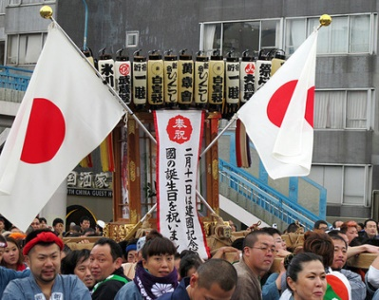
『千四百年の封印 聖徳太子の謎に迫る』を二〇一五年11月に出版し、その後『ウェブマガジン プロメテウス』に『《閻魔裁判》聖徳太子の封印』を連載したが、これはある程度『千四百年の封印』の売れ行き次第で出版の可能性も見えてくるだろう。
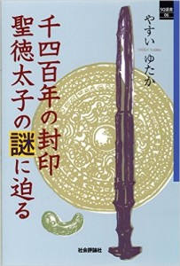
しかし文章がまだまだ難しくて、子供では読めない、子供にも分かる本を書かないと、これからの日本の国をしょってたつ子どもたちが、日本人として国の歴史に誇りを持てないだろうという。
それでは日本国の始まりの物語を子供たちに分かりやすく説明する本を書こうと思いたち、先ず、孫の質問に答えていく対話の形で下書きの下書きのようなものを掲載していくことにした。
孫と言ってもいきなり小学生に説明できるところまで噛み砕くのは、さすがに無理があるので、高校二年生の姉絵里と中学三年生弟弘嗣との架空対談という設定にする。
弘嗣:お姉ちゃん二月十一日は何の日か知ってる？
絵里:さあ、弘ちゃんの誕生日ではないし、天皇誕生日だったかな？
弘嗣:天皇誕生日は十二月二十三日だよ、『建国記念日』だよ、昔は『紀元節』と呼んでいたらしいよ。天皇じゃなくて、日本国の誕生日なんだよ。
絵里:あ、そうだったわね、でも正式には『建国記念の日』と呼ぶようよ。だってその 日は『日本書紀』という奈良時代の歴史についての本に書いてあるのだけれど、その紀元前数百年では日本はまだほとんど縄文時代で、国なんかできていなかったのよ。だからその日は国ができたことを思い出す記念の日にしましょうということになってるのよ。
弘嗣:でもどうしてそんな古い時代に国ができたことにしたの。
絵里:さあ、自分の国を古い伝統のある立派な国だと思いたかったからでしょう。ねえ、お爺ちゃん、お爺ちゃんは難しそうな古代史の本出しているから、そのことも書いているのでしょう。
やすいゆたか:絵里ちゃん、もう高校二年生だから絵里ちゃんだって読めるように書いたんだけどなあ。その通りだよ。『日本書紀』は西暦七二〇年に国が正式に舎人親王らに作らせた正史なので、漢字の文化圏の人々に読めるように漢文で書かれていた。だから古い国みたいに言って、朝鮮半島の新羅なんかよりもうんと格上みたいに言いたかったのだろうね。
弘嗣:じゃあどうして西暦紀元前六六〇年なんかにしたの、紀元前千年ぐらいにすればキリが良かったのに。
絵里:あのね、西暦の暦が日本にはまだ伝わっていなかったので、十干と十二支を組み合わせた干支で年号を表現していたのよ。十干（じっかん）は、
甲 きのえ 乙 きのと 丙 ひのえ 丁 ひのと 戊 つちのえ 己 つちのと 庚 かのえ 辛 かのと 壬 みずのえ 癸 みずのと
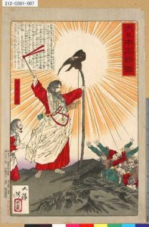
十二支というのは弘ちゃん知ってる？
弘嗣:あの干支の十二支だろう。
子 ね 丑 うし 寅 とら 卯 う 辰 たつ 巳 み
午 うま 未 ひつじ
申 さる 酉 とり 戌 いぬ 亥 ゐ
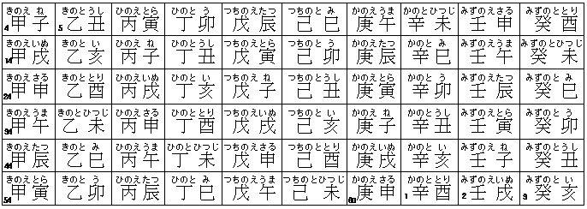
やすい:それを組み合わせると上の60通りになる。
絵里:それで60歳になると一巡するので還暦というのでしょう。お爺ちゃんは還暦をもう十年も過ぎてしまったけれど。それでこの十干十二支と「建国記念の日」はどう関係しているの。

神武東征図
やすい:『日本書紀』は神武天皇が即位したとされる日を辛酉年春正月庚辰朔日だとしているんだ。この日は西暦紀元前六六〇年の旧暦の元旦にあたる。「辛酉年春正月庚辰朔」をグレゴリオ暦に換算すると、紀元前六六〇年二月一一日になるって話だ。
弘嗣:辛酉年は60年毎にやって来るから、紀元前六六〇年とは限らないでしょう。
やすい:中国の讖緯(しんい)説によれば、辛酉年に大変革が起きると言われる。そして六十干支が21回で「蔀（ぶ）」という更に大きな周期を作っている。60年 × 21 ＝ 1260年
それで辛酉年毎に大変革があるのだが、特に一二六〇年毎に巨大な変革があったということなんだ。推古天皇八年つまり西暦六〇一年が辛酉年で大きな変革があったとされるので、その一二六〇年前の西暦紀元前六六〇年の辛酉年に初代の神武天皇の建国があったことにしたようなのだ。
絵里:六〇一年というのもそれほど大変革があったようには思えないし、もちろん縄文時代に建国があったとは思えませんね。随分いい加減な建国記念日の決め方ですね。
やすい:だから、お爺ちゃんが立命館大学の日本史学専攻の学生だった一九六六年に 『建国記念の日』が制定されたんだが、そんないい加減な決め方は良くないと反対したものだよ。明治天皇玄孫だってことが売りの竹田恒泰という学者が『日本書紀』が正しいことが日本の国の建前だから、記念日だとかは、そういう正式な国の制定した歴史書に基づけばいいんだと言ってるね。
弘嗣:そんな、間違いだと分かっているのに建前だなんて言って、押し通す必要ないのにね。ただ神武天皇が紀元前六六〇年に建国したというのは、眉唾だとしても、神武天皇が旧暦の元旦に建国したのは確かなら、二月一一日でいいのじゃないの。
絵里:それが神武天皇というのは架空の存在らしいのよ。ほら、紀元前六六〇年に即位されたということになっているでしょう。実際は、初代天皇は紀元後なので、それ以前は架空の天皇を作って誤魔化したのよ。だから初代神武天皇と10代目の崇神天皇は、ふたりとも「ハツクニシラススメラミコト」と呼ばれているわけ。だから初代と十代は同一人物で二代から九代は架空の人物だったと言われているわ。欠史八代というらしいわ。
やすい:絵里ちゃん、なかなか良く知ってるね、ただ絵里ちゃんも分かっていることだ と思うけれど、神武天皇は天皇じゃないんだ。天皇は七世紀になってから大王(おおきみ)の称号になったものだ。大王は地方を支配している豪族たちつまり君 たちをまとめている「君の中の君」「王の中の王」だね。それに対して天皇は天下を統治するただ一人の統治者だ。天皇以外の豪族や貴族たちは天皇の役人とし て、天皇の権威の下で権力を行使しているということだ。だから大王と天皇全く違うということだね。それで古墳時代は大王だけれど、天皇じゃない、だから「天皇陵古墳というのは存在しない」と言ってるんだが、研究者たちは天皇陵古墳を発掘させよと宮内庁に要求しているんだ。
大仙陵古墳
弘嗣:じゃあ仁徳天皇陵古墳というのは間違っているわけだ。
絵里:高校の先生が仰ってたけれど、仁徳天皇陵というのは、伝仁徳天皇陵古墳というそうよ。正式には大仙古墳ね。まあお爺ちゃんに言わせれば天武天皇が最初の天皇で、それ以前は大王ということになるのね。
やすい:絵里ちゃん、それは誤解だよ。お爺ちゃんは梅原猛先生と一緒で推古天皇から天皇号を使用しているという説を支持しているんだ。まあ天皇号の採用時期についてはまた別の章でとりあげよう。だから神武天皇という表現は奈良時代の人が《天皇の先祖も天皇》という変な理屈で推古天皇以前の大王に天皇号をつけて呼ぶようになったんだ。だから磐余彦大王(いわれひこおおきみ)と呼ぶようにしよう。
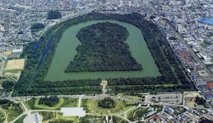
ところで磐余彦大王と御間城入彦大王(みまきいりひこおおきみ崇神天皇)が同一人物だとしたら、磐余彦大王は西暦四世紀初めの人物になってしまう。それに『古事記』や『日本書紀』では両者は大きく異なるように描かれている。
磐余彦は日向(大分県)の国から東征してきた東征王だろう。東征して饒速日(にぎはやひ)王国を征服し、始馭天下之天皇(ハツクニシラススメラミコト)と呼ばれたわけだ。
それに対して、御間城入彦大王は、即位したものの、三輪山の大物主神に祟られて、疫病や飢饉、内乱などでなかなか国が収まらず、12年かかってやっとまともに統治できるようになったので、「故、稱へて御肇國天皇と謂す。(それでハツクニシラススメラミコトと称した)」というわけなんだよ。
絵里:じゃあ二代から九代までの名前しか残っていない大王も実在したことになるの？
やすい:さあ、古いことだから初代は征服王なのでお話はたくさん残っているけれど、 二代から九代までは名前しか語り部が口で伝える口誦伝承には残らなかったということだ。実在した証拠とかは何しろ文字でそういう系図などを作って遺すこと もしていなかったようなので、全くないから架空ではないかと疑われることになっている。ただいなかった証拠があるわけではないので、居たと伝えられている と受け止めておけばいいということだ。居た証拠がないと居なかったことにしたがる研究者が多いけれど、それは戦後実証主義史学の陥りやすい欠陥だな。
弘嗣:じゃあ、お爺ちゃんは辛酉革命説にもとづく建国記念の日は駄目だけど、磐余彦東征による建国記念日なら賛成なの？
やすい:いいや、実は磐余彦東征によって、倒された国が「日ノ本の国」であって、磐余彦が建てた国は、「月ノ本の国」だから、建国記念の日というより日本の亡国記念日だという考えなんだ。
絵里:ええ!そんなのはじめて聞いたわ。「日ノ本の国」というのは太陽神が支配する国という意味でしょう。河内・大和には饒速日神という太陽神が居て、饒速日王国を作っていたわけね。だから饒速日王国は「日ノ本の国」だったことは分かるわ。それに対して磐余彦大王は日向から来たわけで、九州も日のつく名前の国が多くて太陽神の国でしょう。磐余彦は、天照大神の孫の邇邇芸命の曾孫ということだから当然太陽神信仰の筈でしょう。
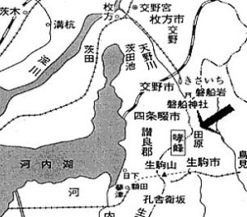
やすい:『先代旧事本紀』を読んでみよう。
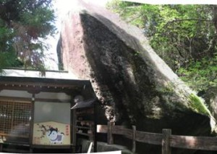
「饒速日尊天神の御祖の詔をうけ、天磐船に乗りて、河内國河上の哮峯(いかるがみね)に天降りましき。則ち大倭國の鳥見白庭山に遷りたまひき。所謂(いはゆる)天磐船に乗りて、大虚空(おほぞら)をかけめぐりて、是の郷 をめぐりみて、天降りましき。即ち「虚空見つ日本の國」と謂ふは是か。」
「饒速日命は天つ神である天照大神のご命令を受けて、天の磐船に乗りまして、河内国の河上にある哮峯に天降ったのです。そしてすぐに峰を超えて大和の鳥見白庭山に遷られました。いわゆる天磐船(あまのいわふね)に乗りまして、大空を翔けめぐり、この大和の郷をめぐり見られて、天降られたのです。それで空から観た「日の本の国」というのはこのことです。」
弘嗣:饒速日神は神様だから磐の船に乗って空を飛べたというのは、神話でしょう。昔の神様というのは宇宙人で磐をＵＦＯみたいな飛行船にしていたという解釈をする人もいるのでしょう。
天磐舟神社
絵里:磐が空を飛べるなんておかしいわ、こういう神話的表現のところは、お話をおもしろくするために書いているだけだから、気にしたら負けでしょう。
やすい:もちろん磐舟は空は飛べません。ただ倭人の独特の捉え方なんだけど「天」と 「海」は両方とも「あま、あめ」という言葉で同一視されていたんだ。だから「天（あま）降り」は「海（あま）降り」だったわけで、河内湖に入って、草香（日下）津まで来たわけです。「磐舟」というのは磐でできた船ではなくて、船底に大きな石を敷き詰めていた船なのです。さてクイズです。どうして船底に石をしきつめたのでしょうか？
弘嗣:海賊に襲われたり、敵の船が来た時に投石してやっつけるため。
絵里:重石（おもし）でしょう。船の重心を低くして、転覆を防いでいたのですね。
やすい：ピンポン、ピンポン、大当たりだ。日本海は荒海だから転覆しやすいんだだから石を敷き詰めて、波が荒くても転覆しないようにしたんだ。
弘嗣:でも重心が低くなると浸水したら沈没してしまうよ。
やすい：それもピンポンだな。だから倭人の船は気密性が高くて浸水しにくかったんだ。つまり当時ではハイレベルのテクノロジー（技術力）を誇っていた。それで日本海を渡るには、倭人の船でないと安心して渡れないので、大八洲（日本列島）の開拓には倭人が主導権をもったわけだ。
弘嗣:倭人というのは元々日本列島に住んでいた縄文時代からの日本人じゃないんですか？
絵里:縄文時代の人は主に古モンゴロイドつまりモンゴル人の祖先が一万三〇〇〇年ほど前に移動した時にシベリアから南下して氷河期に陸続きだった日本列島に住みついた人たちでしょう。それから太平洋や東南アジアから渡ってきた海洋人もいたそうで、それらが融合して、縄文人が出来ていたそうよ。倭人は紀元前二世紀以後でしょう。
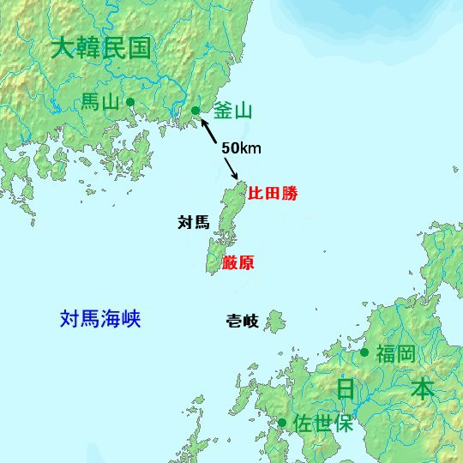やすい：倭人が何時からかはちょっと確定できないんだが、どうも中国の沿海州にいた海洋民が戦国時代や秦代の混乱を避けて、朝鮮半島の南端に住みつき、そこから対馬・壱岐に進出し、そこを根城にして、大八洲に植民したらしいんだ。その話は高天原という神々の国がどこにあったかという話だから、章を改めて話をしよう。
弘嗣:そうそう、神武天皇、つまり磐余彦大王が天照大神の子孫なのに、「月の本の国」を建てたってけったいな説をお爺ちゃんは唱えているんだろう。
絵里:だから当然お爺ちゃんは、磐余彦大王は天照大神の子孫ではなくて、月の神様の子孫だったとにらんでいるわけね。でもどうしてそんなことが分かるの。
やすい：それはね、六世紀末までは朝廷では夜明け前の真っ暗の時に星や月の神様に伺いを立てていたから、太陽神信仰が中心ではなかったということなんだ。
弘嗣:へー、そんなこと、『古事記』や『日本書紀』に書いてあるの？
やすい：それが『隋書』「俀国伝」に出てくるんだ。

